**Relatório da Entrega Final Grupo 12 - EUVI**



André Garcia nº 87872

Carlos Portugal nº 88028

Nuno Dias nº 82196

Pedro Valverde nº 82799

**Introdução**

A nossa ideia inicial para a aplicação era uma comunidade onde jogadores de videojogos (gamers) pudessem partilhar vídeos de tutorial de mecânicas de jogos.

Mecânicas em videojogos são definidas como movimentos ou habilidades que requerem treino por parte do jogador, executadas com inputs de comando/rato e teclado, com o propósito de superar o adversário ou alcançar um objetivo. Um exemplo seria os “combos” em jogos de luta, em que se tem que aprender sequências de botões a serem carregados para fazer o personagem executar certos movimentos, ou no ténis o top spin, side spin, amorti, etc.

Tivemos a ideia para fazer esta aplicação pois todos no grupo somos gamers, e todos numa situação ou noutra já tivemos que aprender uma qualquer mecânica, e reparamos na inexistência de uma plataforma dedicada ao assunto. Com a quantidade enorme de gamers hoje em dia pelo mundo inteiro, a ideia parece ter um potencial inexplorado.

**Lean Canvas**

Num projeto de aplicação, a primeira coisa a fazer é idear o que será e para que será a nossa aplicação. Para isso elaboramos este Lean Canvas, que nos ajudou a entender e definir o propósito da nossa aplicação ser desenvolvida.

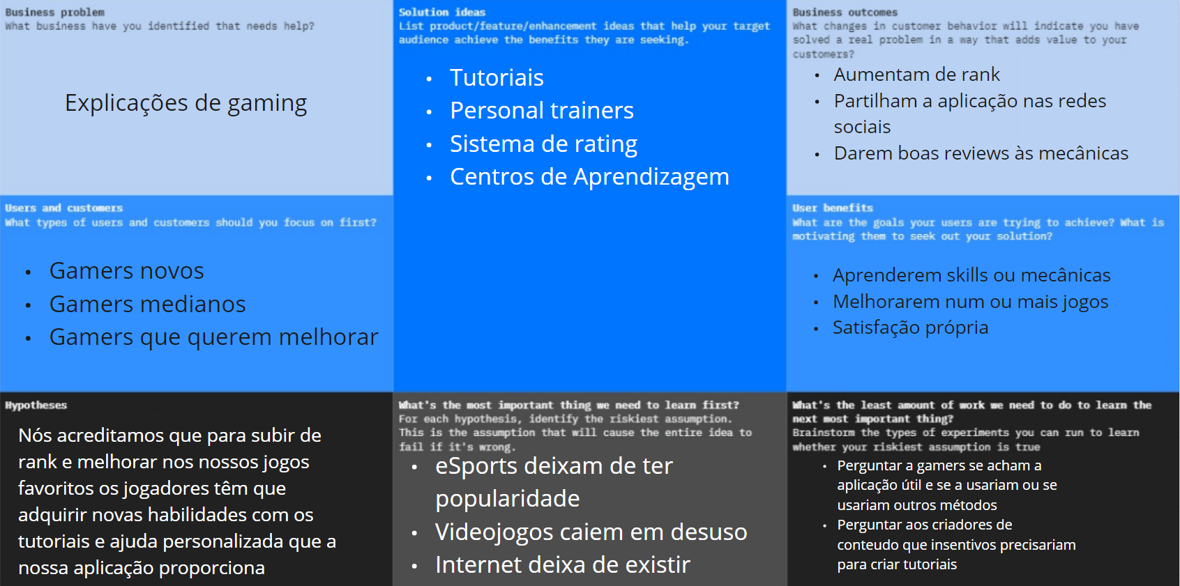

[**https://miro.com/app/board/o9J_lpt2Ys4=/?invite_link_id=328018036222**](https://miro.com/app/board/o9J_lpt2Ys4=/?invite_link_id=328018036222)

**Brainstorming**

Depois de saber os objetivos, todos os projetos de aplicações devem começar por um brainstorming, para ter ideias criativas, dando oportunidade ao grupo inteiro de poder manifestar a sua opinião.

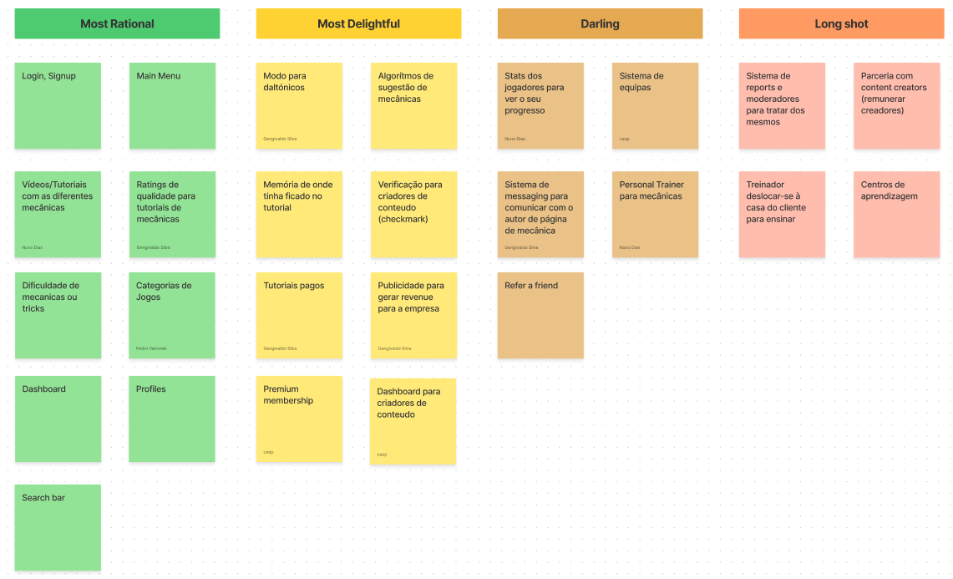

[**https://www.figma.com/file/y9eHxNJvqOS1kjGtY3gbGq/FigJam-Basics?node-id=0%3A1**](https://www.figma.com/file/y9eHxNJvqOS1kjGtY3gbGq/FigJam-Basics?node-id=0%3A1)

**Research Plan**

Depois de idealizarmos a nossa aplicação, procedemos a criar um plano de estudo, em que traçamos os passos principais a tomar num desenvolvimento aplicacional com boas práticas de atenção à user-experience.

**Purpose/Methods:**

* Na primeira fase, gostaríamos de descobrir se a nossa app tem lugar no mercado, ou seja, se haveria um conjunto de utilizadores que usaria a nossa aplicação e acharia útil; para isto demos um questionário a 19 pessoas.
* Numa segunda fase, e caso o feedback seja positivo, fizemos entrevistas aos participantes para recolher informações sobre o seu background, os seus gostos, em específico se costuma jogar videojogos, criando um protótipo low-fidelity e fazendo usability testing com os nossos participantes para averiguar se a interface está user-friendly e com todas as funcionalidades necessárias.
* Numa última fase, e já tendo um protótipo funcional implementado, fazer um último usability testing para limar as últimas arestas e perceber se a nossa aplicação é atrativa.

**Participants:** Os nossos participantes devem ser pessoas que joguem videojogos mais ou menos regularmente, sem restrição de idades e serão recrutados através das redes sociais ou da nossa friends network.

**Location:** No ISCTE ou por videochamada.

**Script:**

* Na primeira fase, demos apenas os questionários a diversas pessoas para que realizem o seu preenchimento.
* Na segunda fase, o entrevistador introduz-se a si e ao estudo e certifica-se que todos os participantes têm as mesmas informações. Pede permissão para gravar vídeo/áudio e estabelecer questões de privacidade. Realiza a entrevista supra mencionada e de seguida é realizado o usability test em que o participante tenta chegar a diversas páginas/features para averiguar a intuitividade do nosso protótipo.
* Na última fase, fizemos apenas os usability tests como na segunda fase.

**Consent:** No início da entrevista, foi perguntado ao participante se se importava de ser gravado para futura análise da performance da aplicação. Foi-lhes garantido que tencionávamos apenas extrair as estatísticas do uso do protótipo e as sugestões que tivessem da aplicação e que apenas seria gravado o seu ecrã e a voz.

**Communication:** Fazer um brainstorm depois de cada fase.

**Time plan:** A primeira fase ocorreu na segunda quinzena de outubro. A segunda fase ocorreu na primeira quinzena de novembro. A última fase ocorreu na primeira quinzena de dezembro.

**Questionário**

Como referimos no primeiro ponto do Research Plan, começamos por distribuir um questionário com perguntas pertinentes à avaliação da utilidade da aplicação, bem como algumas características pessoais de forma a nos ajudar a criar personas da nossa aplicação. Desse questionário obtivemos os resultados abaixo representados. Tivemos o cuidado de não encapsular os gráficos, de não usar cores desnecessárias e de enfatizar os dados relevantes.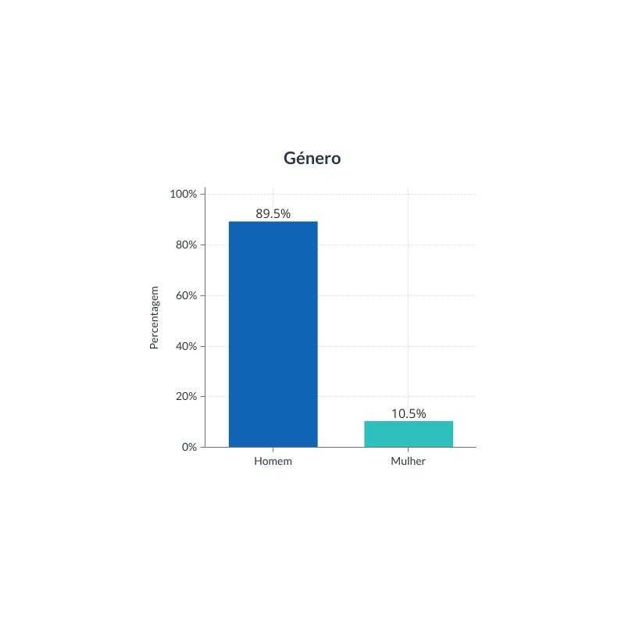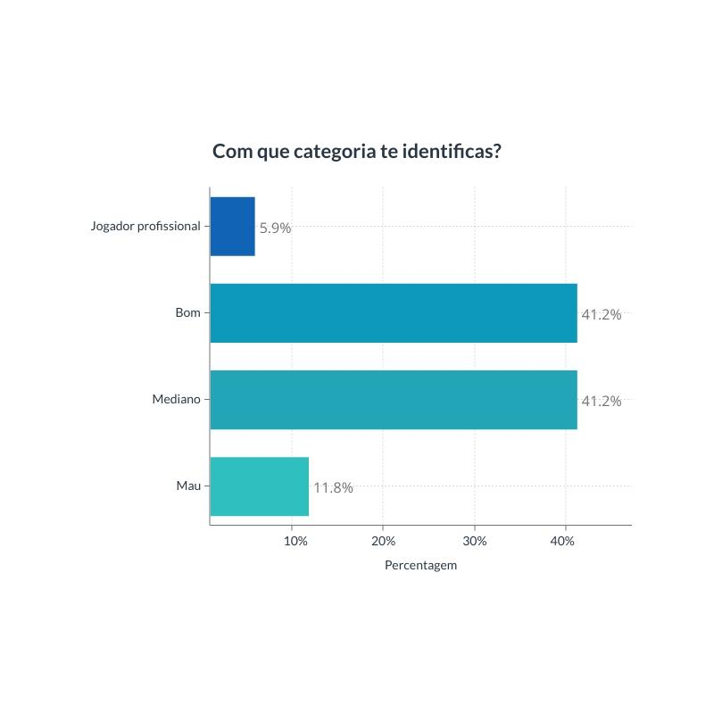

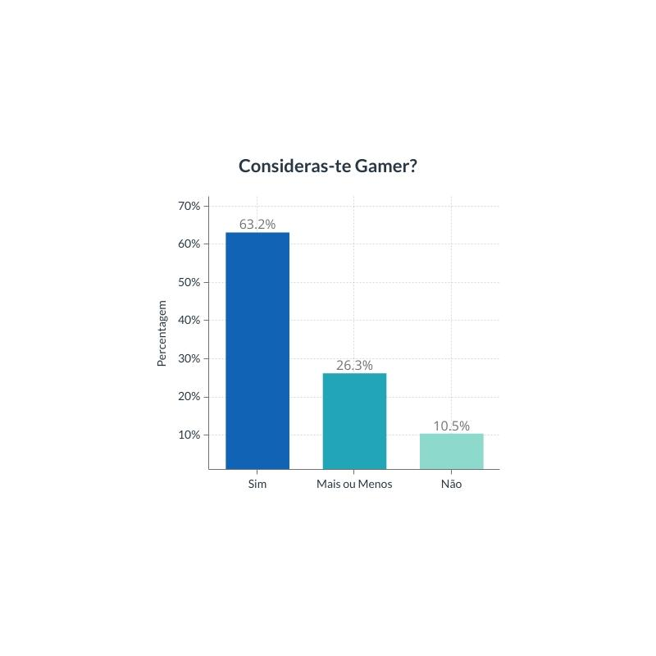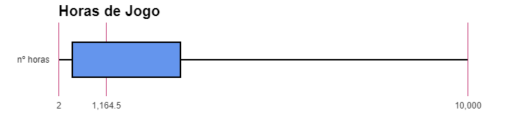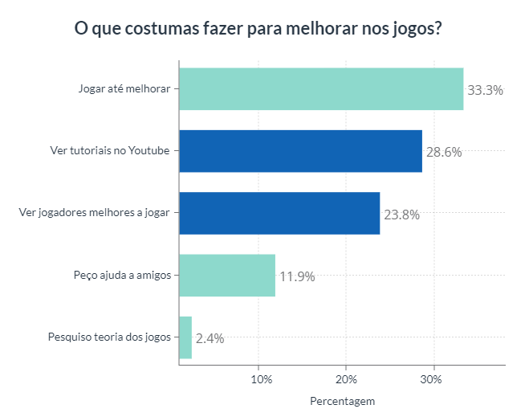

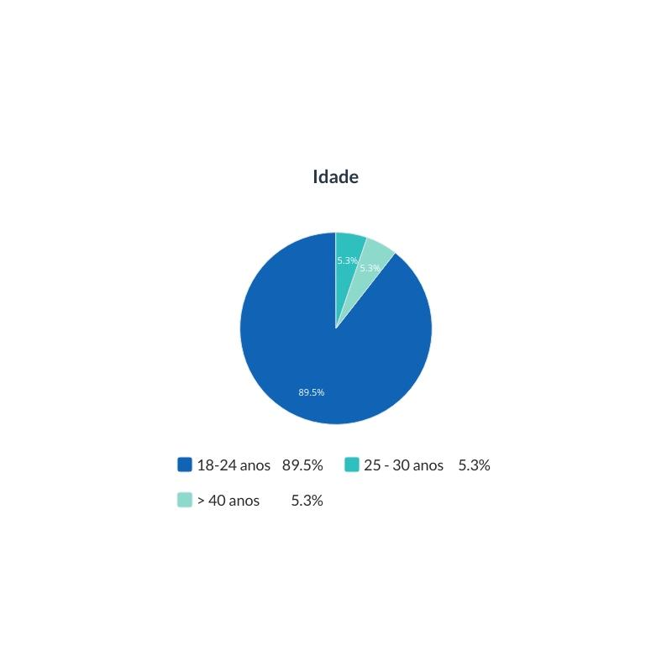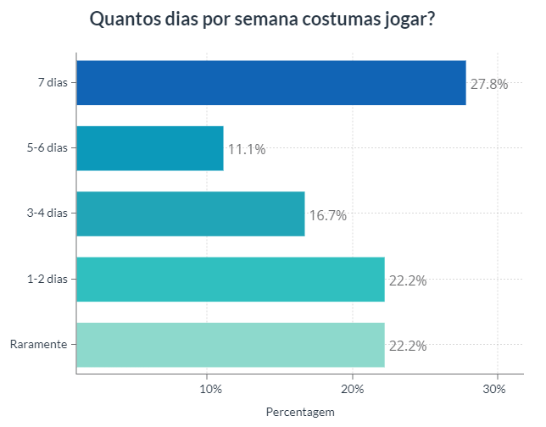

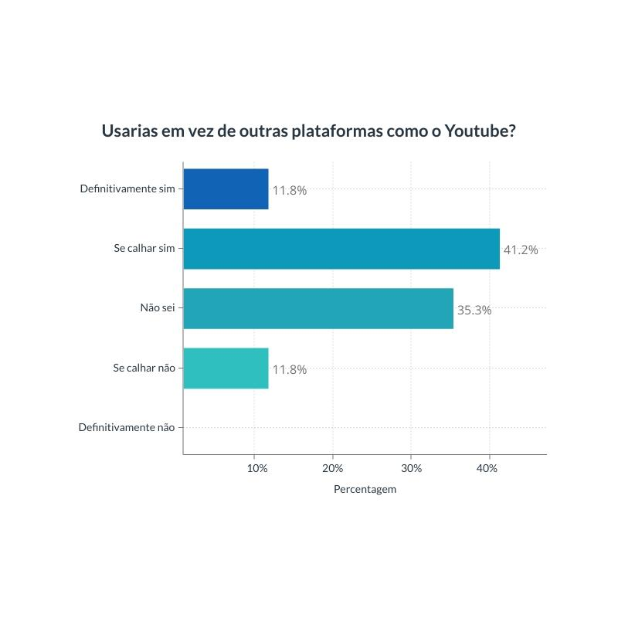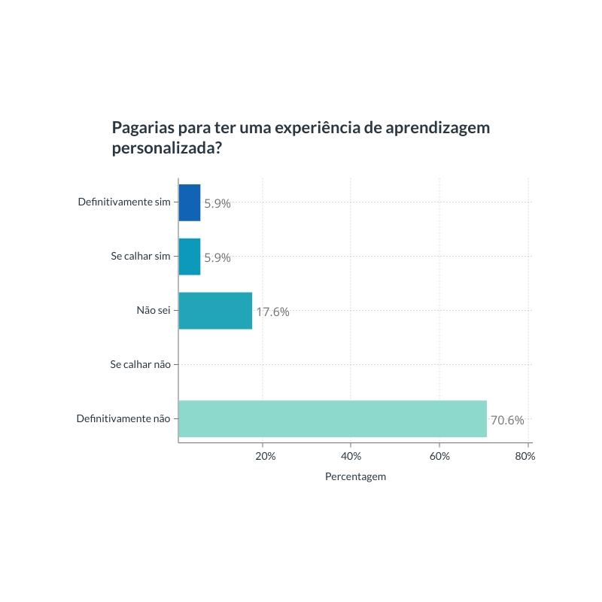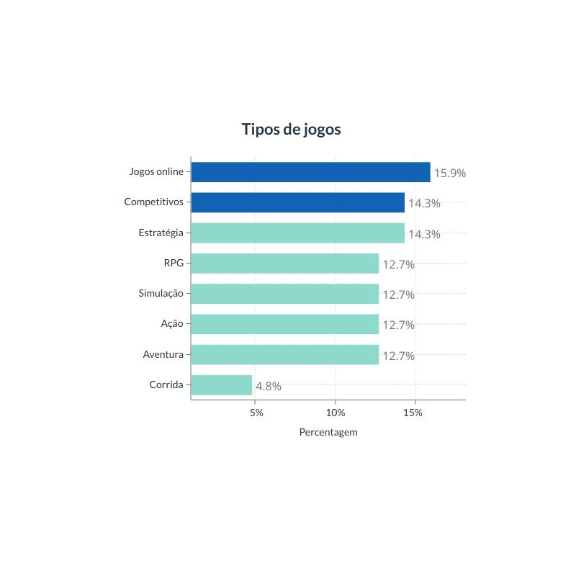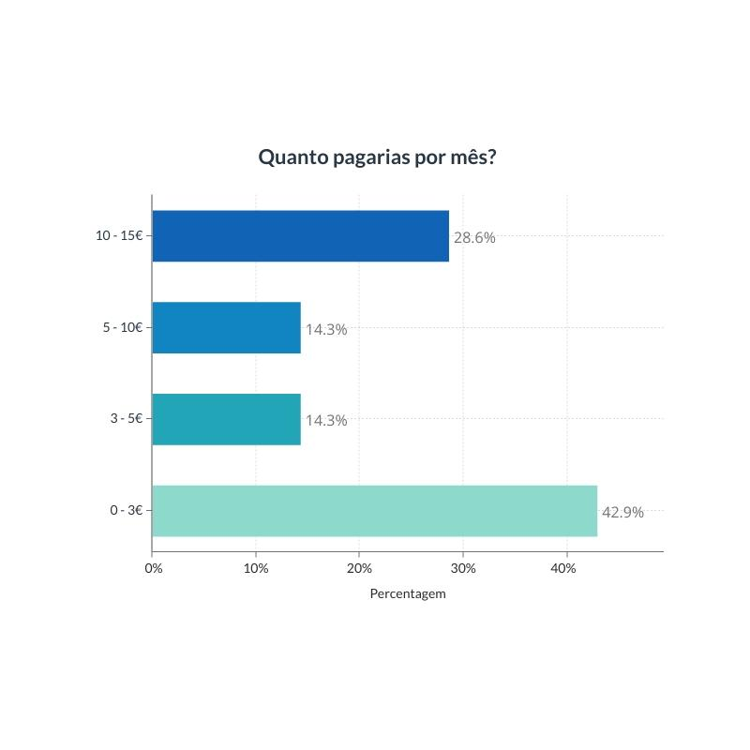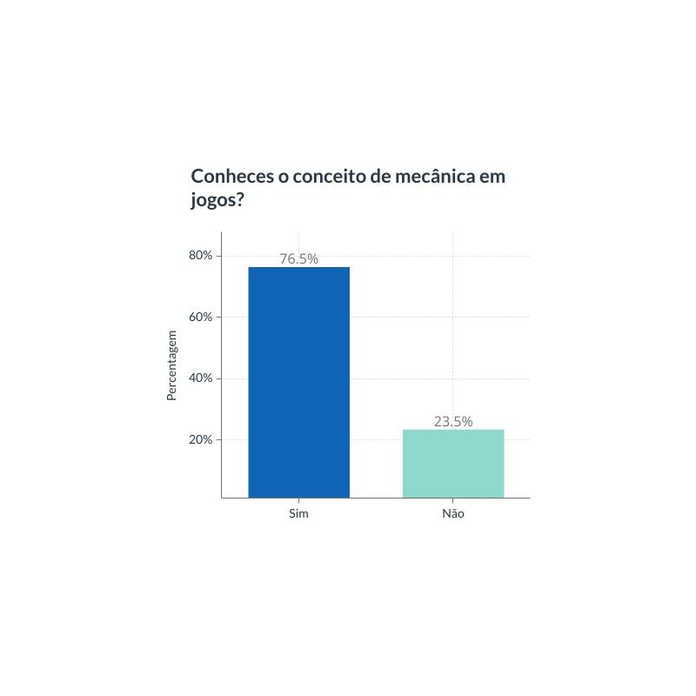

**Personas**

Após recolhermos informações dos questionários e confirmamos que os nossos utilizadores são em média adolescentes ou jovens adultos masculinos, elaboramos dois personas, um que corresponderia ao consumidor da aplicação, logo aquele que vê os tutoriais, e o que cria os tutoriais, respetivamente.

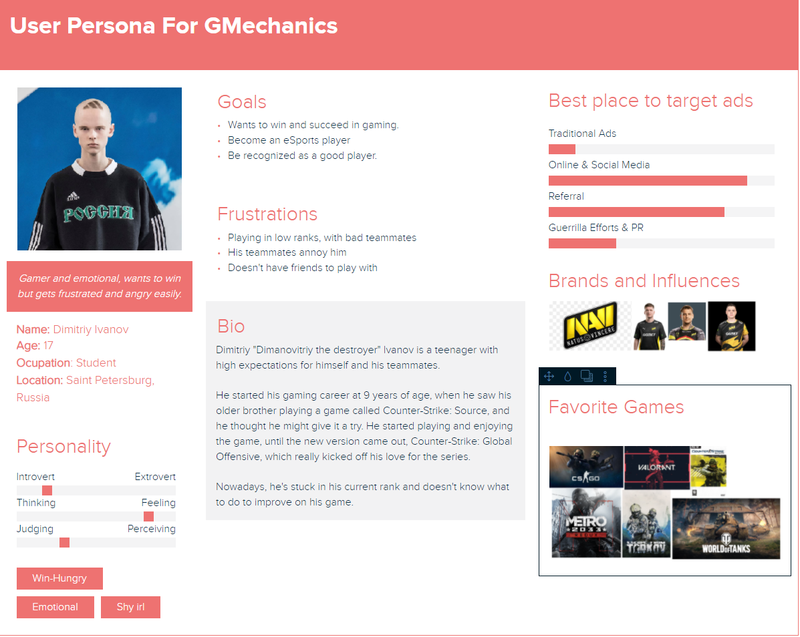

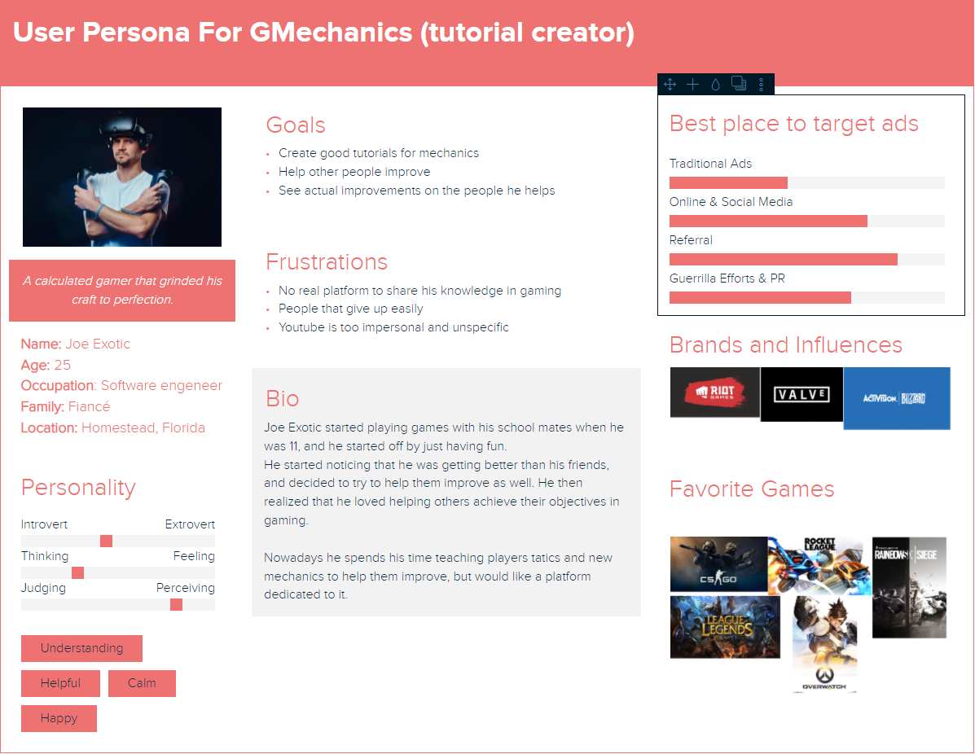

**(Igual ao BrainStorming)** [**https://www.figma.com/file/y9eHxNJvqOS1kjGtY3gbGq/FigJam-Basics?node-id=0%3A1**](https://www.figma.com/file/y9eHxNJvqOS1kjGtY3gbGq/FigJam-Basics?node-id=0%3A1)

**High-fidelity prototype**

O nosso protótipo foi sendo melhorado ao longo do tempo, com a ajuda do feedback obtido nas entrevistas.

Link para a app:

[**https://www.figma.com/proto/ow5zmBHmRUeYwDrFcHIhfZ/GMechanics-Lo-Fi-Prototype?node-id=1%3A2456&scaling=min-zoom&page-id=0%3A1&starting-point-node-id=1%3A2456&show-proto-sidebar=1**](https://www.figma.com/proto/ow5zmBHmRUeYwDrFcHIhfZ/GMechanics-Lo-Fi-Prototype?node-id=1%3A2456&scaling=min-zoom&page-id=0%3A1&starting-point-node-id=1%3A2456&show-proto-sidebar=1)

Link para dashboard:

**https://www.figma.com/proto/ow5zmBHmRUeYwDrFcHIhfZ/GMechanics-Lo-Fi-Prototype?node-id=617%3A467&scaling=min-zoom&page-id=0%3A1&starting-point-node-id=617%3A467&show-proto-sidebar=1**

Link para o figma onde se criou o protótipo:

[**https://www.figma.com/file/ow5zmBHmRUeYwDrFcHIhfZ/GMechanics-Lo-Fi-Prototype?node-id=0%3A1**](https://www.figma.com/file/ow5zmBHmRUeYwDrFcHIhfZ/GMechanics-Lo-Fi-Prototype?node-id=0%3A1)

O link para o vídeo que exemplifica as funcionalidades da aplicação encontra-se neste link:

https://www.youtube.com/watch?v=YIuIuFX7qXI

**Entrevistas**

No nosso projeto fizemos 5 entrevistas:

O link para o trabalho feito em entrevistas é o seguinte:

<https://iscteiul365-my.sharepoint.com/:f:/g/personal/agrga_iscte-iul_pt/EsSmJfG7aYJBqpmykVUxzksBraTHawpGAHfidCWl0lcLWQ?e=JkNIDN>

**Resumo das entrevistas:**

**Usability Testing (Há que ter em atenção que os utilizadores foram encorajados a exteriorizar o que pensavam, o que pode inflacionar o tempo da tarefa.):**

**Média do primeiro momento de entrevistas:**

|  | **Tempo (s)** | **Nº min possível de clicks** | **Nº de clicks** | **Nº de confusões** | **Nº de erros** |
| --- | --- | --- | --- | --- | --- |
| **Fazer Login/Registo** | **8** | **2** | **2** | **0** | **0** |
| **Entrar num tutorial** | **9.5** | **1** | **1** | **0** | **0** |
| **Ver o perfil** | **10** | **2** | **2** | **0** | **0** |
| **Settings de conta** | **12** | **2** | **2** | **0.5** | **0** |
| **Chat** | **7** | **1** | **1** | **0.5** | **0** |
| **Premium** | **8.5** | **2** | **2** | **0** | **0** |
| **Adicionar uma mecânica aos favoritos** | **12.5** | **2** | **2.5** | **0.5** | **0.5** |
| **Ir para as mecânicas favoritas** | **9.5** | **2** | **2** | **0.5** | **0** |
| **Mecânicas de um jogo** | **8.5** | **1** | **1** | **0** | **0** |
| **Ir para Página de Criar Mecânica** | **-** | **-** | **-** | **-** | **-** |
| **Ver Ingame Estatísticas** | **-** | **-** | **-** | **-** | **-** |

Num modo geral, as tarefas foram bem executadas pelos utilizadores, como se pode ver na comparação entre o número de clicks mínimo para executar a tarefa e o número médio das entrevistas.

**Média do segundo e último momento de entrevistas:**

|  | **Tempo (s)** | **Nº min possível de clicks** | **Nº de clicks** | **Nº de confusões** | **Nº de erros** |
| --- | --- | --- | --- | --- | --- |
| **Fazer Login/Registo** | **14** | **2** | **2** | **1** | **0** |
| **Entrar num tutorial** | **5.3** | **1** | **1** | **0** | **0** |
| **Ver o perfil** | **8.3** | **2** | **2** | **0** | **0** |
| **Settings de conta** | **3.3** | **1** | **1** | **0** | **0** |
| **Chat** | **6.6** | **2** | **2** | **0** | **0** |
| **Premium** | **3.6** | **2** | **2** | **0** | **0** |
| **Adicionar uma mecânica aos favoritos** | **11.3** | **2** | **3** | **0.6** | **0.3** |
| **Ir para as mecânicas favoritas** | **6.6** | **2** | **2** | **0** | **0** |
| **Mecânicas de um jogo** | **52.2** | **2** | **4.6** | **1** | **2.3** |
| **Ir para Página de Criar Mecânica** | **4** | **1** | **1** | **0** | **0** |
| **Ver Ingame Estatísticas** | **14.5** | **3** | **3** | **0** | **0** |

Nesta iteração podemos ver que a tarefa “Mecânicas de um jogo“ teve mais erros que anteriormente. Isto deveu-se a um erro de implementação que prontamente se resolveu.

**Média total:**

|  | **Tempo (s)** | **Nº min possível de clicks** | **Nº de clicks** | **Nº de confusões** | **Nº de erros** |
| --- | --- | --- | --- | --- | --- |
| **Fazer Login/Registo** | **11** | **2** | **2** | **0.25** | **0** |
| **Entrar num tutorial** | **7** | **1** | **1** | **0** | **0** |
| **Ver o perfil** | **9** | **2** | **2** | **0** | **0** |
| **Settings de conta** | **6.8** | **1** | **1.4** | **0.2** | **0** |
| **Chat** | **6.8** | **1** | **1.2** | **0.2** | **0** |
| **Premium** | **5.6** | **2** | **2** | **0** | **0** |
| **Adicionar uma mecânica aos favoritos** | **11.8** | **2** | **2.8** | **0.6** | **0.4** |
| **Ir para as mecânicas favoritas** | **7.8** | **2** | **2** | **0.2** | **0** |
| **Mecânicas de um jogo** | **35** | **2** | **3.2** | **0.6** | **1.4** |
| **Ir para Página de Criar Mecânica** | **4** | **1** | **1** | **0** | **0** |
| **Ver Estatísticas Ingame** | **14.5** | **3** | **3** | **0** | **0** |

**Sugestões dos utilizadores:**

**Utilizador 1:**

Adicionar favorito no canto das mecânicas (não dentro da mecânica) - Done

Adicionar favoritos ao perfil - Done

**Utilizador 2:**

Não ser necessário login só para ver coisas

Pôr no perfil apenas conteúdo necessário - Done

Icon do chat confundido por um icon de criar novo tutorial - Done

Dizer o que o premium faz antes de o comprar - Done

Adicionar lista de tutoriais para poder ver depois - Done

Página inicial e see more demasiados parecidos, esperava só ver jogos e não as mecânicas de cada jogo (scroll vertical ou horizontal dos jogos organizado por popularidade) - Done

**Utilizador 3:**

No register adicionar labels para saber o que escrever nos campos - Estará com transparência dentro do campo

Poder dar favorito na lista de favoritos - Done

Clicar nos nomes dos jogos para ir as mecânicas do jogo - Done

Bug nas imagens do “see more” - Done

**Utilizador 4:**

Adicionar follow no perfil para além do friend - Done

**Utilizador 5:**

Light theme

**Dashboard do Admin**

Este dashboard foi criado com o intuito de ajudar o/a admin a visualizar o estado da aplicação em diversas campos.

(Igual a link de dashboard dado anteriormente)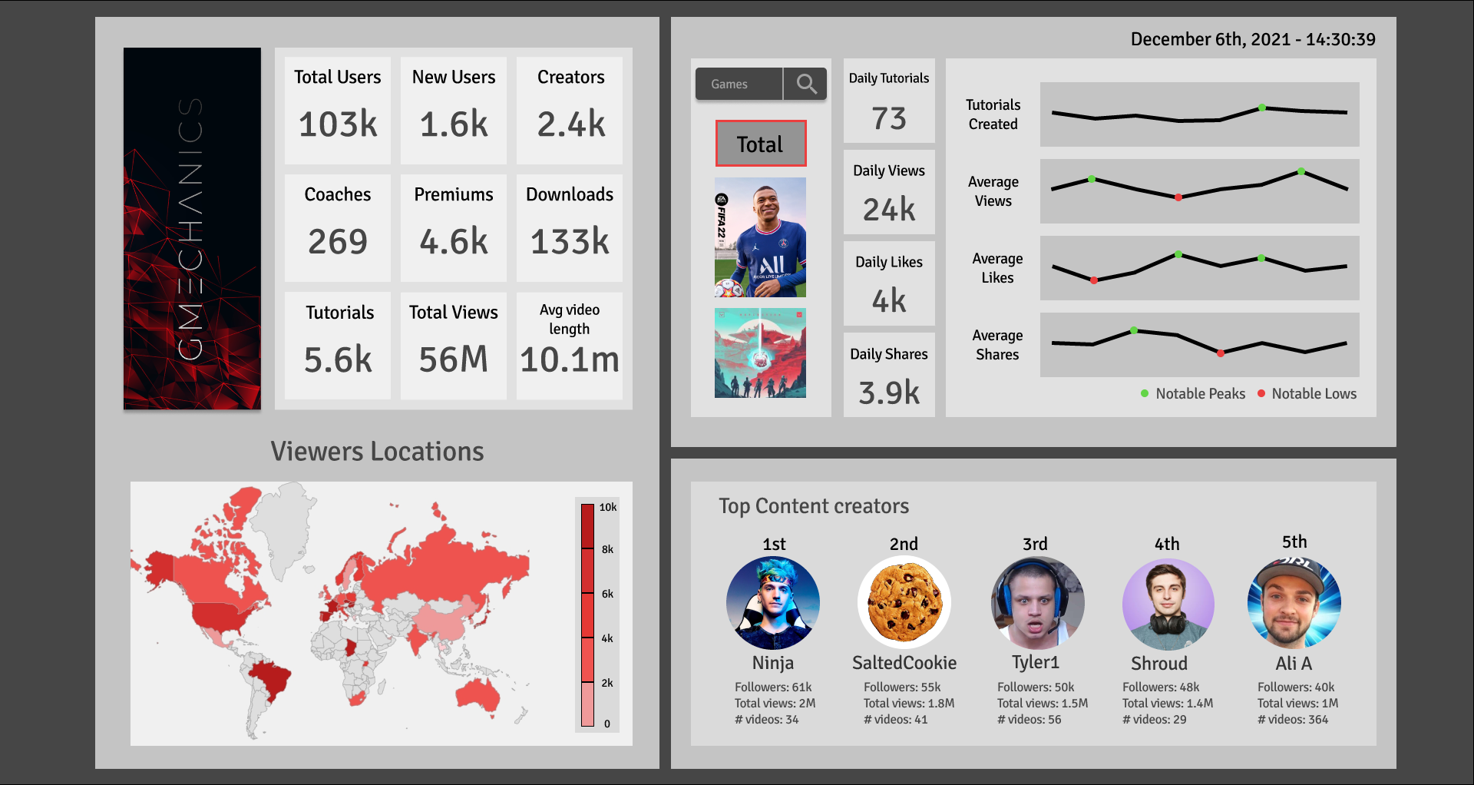

**https://www.figma.com/proto/ow5zmBHmRUeYwDrFcHIhfZ/GMechanics-Lo-Fi-Prototype?node-id=617%3A467&scaling=min-zoom&page-id=0%3A1&starting-point-node-id=617%3A467&show-proto-sidebar=1**